2.1 Постановка задачи.
Уравнение
$u_{\text{xx}}(x,t)+u_{\text{tt}}(x,t)=u(x−τ,t−h)$, (2.1)
где $0<τ,h≡\text{const}$
рассмотрим в области $D^{+}=\underset{k=0}{\overset{+∞}{}}D_{k}^{+}$, где $D_{k}^{+}=\left\{(x,t):\left|x\right|\text{<+}∞,\text{kh}<t<(k+1)h\right\}$:
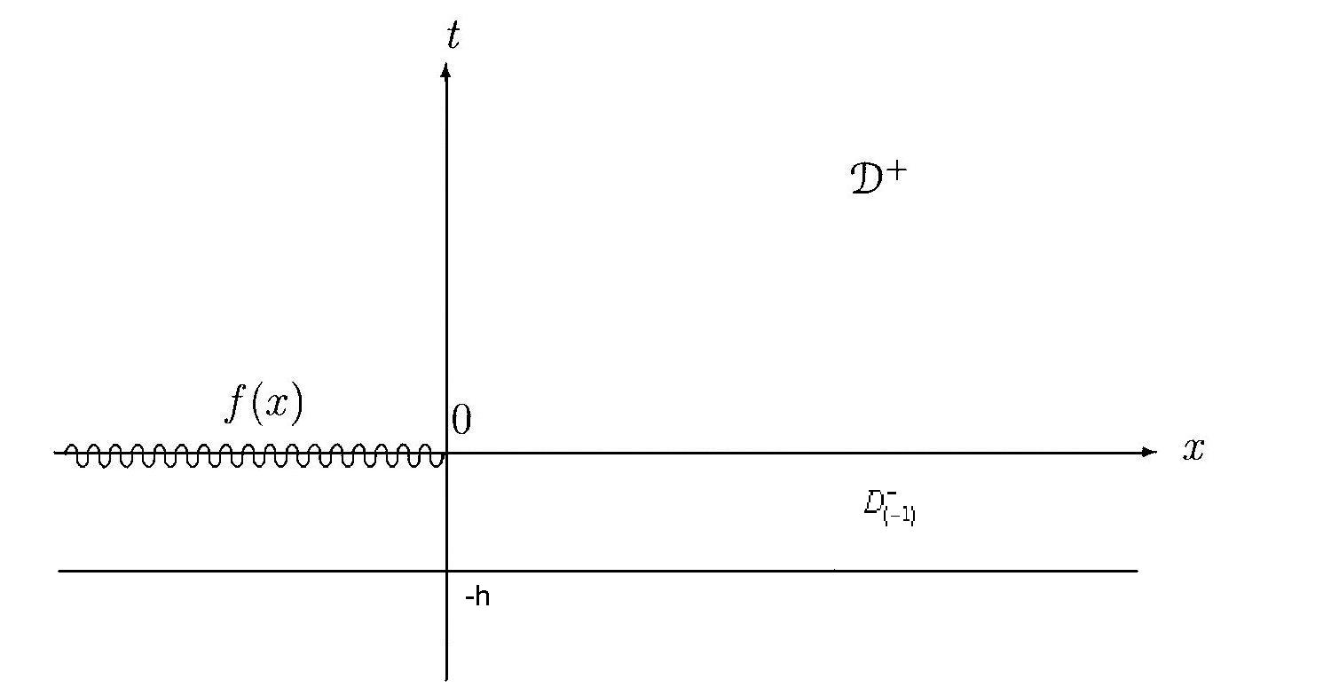
Регулярным решением уравнения (2.1) в области $D^{+}$ будем называть функцию $u(x,t)∈C(\overline{D^{+}})∩C^{2}(D^{+})$ и удовлетворяющую уравнению (2.1).
Задача Коши. Найти в области $D^{+}$ регулярное решение $u(x,t)$ уравнения (2.1), удовлетворяющее условиям
$u(x,t)|_{t=0}=ω(x)$, $\left|x\right|\text{<+}∞$ (2.2)
причем
$ω(x)=f(x)$, $−∞<x≤0$, $\left(2\text{.}2^{'}\right)$
где $f(x)$ - некоторая известная функция,
$\underset{x^{2}+t^{2}→∞}{\text{lim}}u(x,t)=0$, $(x,t)∈D^{+}$ (2.3)
$u(x,t)=g(x,t)$, $(x,t)∈D_{(−1)}^{−}$ (2.4)
где $D_{(−1)}^{−}=\left\{(x,t):\left|x\right|\text{<+}∞,−h<t<0\right\}$, причем
$g(x,t)|_{t=0}=ω(x)$, $(x,t)∈D_{(−1)}^{−}$ (2.5)
$u_{t}^{'}(x,t)|_{t=0}=ν(x)$, $\left|x\right|\text{<+}∞$ (2.6)

